Titulo: Rapid Express revoluciona la logística con entregas inteligentes
Texto:
Rapid Express anuncia la implementación de un nuevo sistema de entregas inteligentes que optimiza rutas en tiempo real para mejorar la eficiencia del servicio.
Subtitulo: Tecnología al servicio del cliente
Texto:
Gracias a la integración de inteligencia artificial, ahora es posible calcular las mejores rutas de entrega considerando tráfico, clima y demanda, lo que permite reducir tiempos de espera.
Texto:
Conoce más sobre nuestras innovaciones en:
https://rapidexpress.com/tecnologia
Subtitulo: Expansión a nuevas ciudades
Texto:
Durante este año, Rapid Express ha ampliado su cobertura a más de 20 nuevas ciudades, fortaleciendo su presencia a nivel nacional.
Texto:
Esto permite ofrecer un servicio más rápido y confiable a miles de nuevos clientes en distintas regiones del país.
Subtitulo: Experiencia digital mejorada
Texto:
La nueva plataforma web permite a los usuarios rastrear sus envíos en tiempo real, programar entregas y recibir notificaciones automáticas.
Texto:
Visita nuestra plataforma: https://www.facebook.com/rapidexpress.es
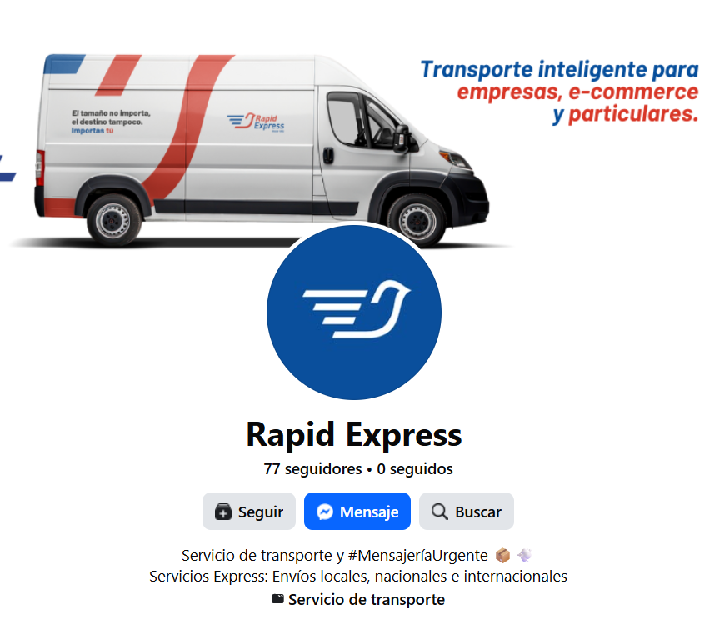
Subtitulo: Compromiso con la calidad
Texto:
Rapid Express mantiene su compromiso de ofrecer un servicio eficiente, seguro y accesible, adaptándose a las necesidades del mercado actual.
Texto:
Seguiremos innovando para brindar la mejor experiencia en mensajería y logística.

